第3章 概 率(A)
(时间：120分钟 满分：160分)
一、填空题(本大题共14小题，每小题5分，共70分)
1．下列事件中是随机事件的是________．(填序号)
①某人购买福利彩票中奖；
②从10个杯子(8个正品，2个次品)中任取2个，2个均为次品；
③在标准大气压下，水加热到100℃沸腾；
④某人投篮10次，投中8次．
2．某班有男生25人，其中1人为班长，女生15人，现从该班选出1人，作为该班的代表参加座谈会，下列说法中正确的是________．(填序号)
①选出1人是班长的概率为$\frac{1}{40}$；
②选出1人是男生的概率是$\frac{1}{25}$；
③选出1人是女生的概率是$\frac{1}{15}$；
④在女生中选出1人是班长的概率是0.
3．同时抛掷两枚质地均匀的硬币，则出现两个正面朝上的概率是________．
4．从标有1、2、3、4的卡片中先后抽出两张卡片，则号码4“在第一次被抽到的概率”、“在第二次被抽到的概率”、“在整个抽样过程中被抽到的概率”分别是________．
5．从装有红球、白球和黑球各2个的口袋内一次取出2个球，则与事件“两球都为白球”互斥而非对立的事件是以下事件“①两球都不是白球；②两球恰有一白球；③两球至少有一个白球”中的哪几个？________.(填序号)
6．矩形长为6，宽为4，在矩形内随机地撒300颗黄豆，数得落在阴影部分内的黄豆数为204颗，以此实验数据为依据可以估计出阴影部分的面积约为________．
7．在区间(15,25]内的所有实数中随机取一个实数a，则这个实数满足17<a<20的概率是________．
8．口袋中有100个大小相同的红球、白球、黑球，其中红球45个，从口袋中摸出一个球，摸出白球的概率为0.23，则摸出黑球的概率为________．
9．一只猴子任意敲击电脑键盘上的0到9这十个数字键，则它敲击两次(每次只敲击一个数字键)得到的两个数字恰好都是3的倍数的概率为________．
10．分别在区间[1,6]和[1,4]内任取一个实数，依次记为m和n，则m>n的概率为________．
11．如图，在一个棱长为2的正方体鱼缸内放入一个倒置的无底圆锥形容器，圆锥的上底圆周与鱼缸的底面正方形相切，圆锥的顶点在鱼缸的缸底上，现在向鱼缸内随机地投入一粒鱼食，则“鱼食能被鱼缸内在圆锥外面的鱼吃到”的概率是________．
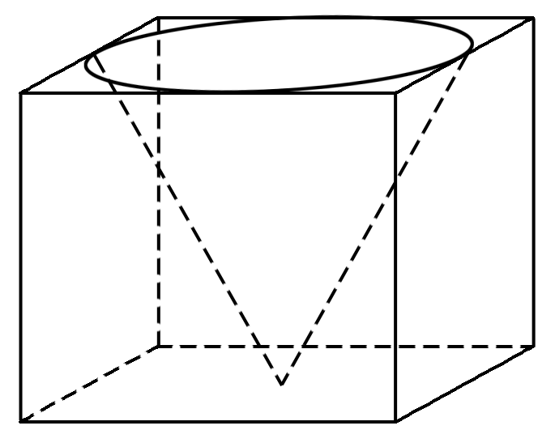
12．从一箱苹果中任取一个，如果其重量小于200克的概率为0.2，重量在[200,300]内的概率为0.5，那么重量超过300克的概率为________．
13．先后两次抛掷同一枚骰子，将得到的点数分别记为a，b.将a，b,5分别作为三条线段的长，则这三条线段能构成等腰三角形的概率是________．
14．设b和c分别是先后抛掷一颗骰子得到的点数，则方程x²－bx＋c＝0有实根的概率为________．
二、解答题(本大题共6小题，共90分)
15．(14分)经统计，在某储蓄所一个营业窗口排队等候的人数及相应概率如下：
排队人数 | 0 | 1 | 2 | 3 | 4 | 5人及5人以上
概率 | 0.1 | 0.16 | 0.3 | 0.3 | 0.1 | 0.04
(1)至多2人排队等候的概率是多少？
(2)至少3人排队等候的概率是多少？

16．(14分)为了了解某市工厂开展群众体育活动的情况，拟采用分层抽样的方法从A，B，C三个区中抽取7个工厂进行调查，已知A，B，C区中分别有18,27,18个工厂．
(1)求从A，B，C区中分别抽取的工厂个数；
(2)若从抽得的7个工厂中随机地抽取2个进行调查结果的对比，用列举法计算这2个工厂中至少有1个来自A区的概率．

17．(14分)在区间(0,1)上随机取两个数m，n，求关于x的一元二次方程x²－$\sqrt{n}$x＋m＝0有实根的概率．

18．(16分)某市地铁全线共有四个车站，甲、乙两人同时在地铁第一号车站(首发站)乘车．假设每人自第2号车站开始，在每个车站下车是等可能的．约定用有序实数对(x，y)表示“甲在x号车站下车，乙在y号车站下车”．
(1)用有序实数对把甲、乙两人下车的所有可能的结果列举出来；
(2)求甲、乙两人同在第3号车站下车的概率；
(3)求甲、乙两人在不同的车站下车的概率．

19．(16分)在人群流量较大的街道，有一中年人吆喝“送钱”，只见他手拿一黑色小布袋，袋中有3只黄色、3只白色的乒乓球(其体积、质地完全相同)，旁边立着一块小黑板写道：
摸球方法：从袋中随机摸出3个球，若摸得同一颜色的3个球，摊主送给摸球者5元钱；若摸得非同一颜色的3个球，摸球者付给摊主1元钱．
(1)摸出的3个球为白球的概率是多少？
(2)假定一天中有100人次摸奖，试从概率的角度估算一下这个摊主一天能赚多少钱？

20．(16分)汽车厂生产A，B，C三类轿车，每类轿车均有舒适型和标准型两种型号，某月的产量如下表(单位：辆)：
 | 轿车A | 轿车B | 轿车C
舒适型 | 100 | 150 | z
标准型 | 300 | 450 | 600
按类用分层抽样的方法在这个月生产的轿车中抽取50辆，其中有A类轿车10辆．
(1)求z的值；
(2)用分层抽样的方法在C类轿车中抽取一个容量为5的样本．将该样本看成一个总体，从中任取2辆，求至少有1辆舒适型轿车的概率；
(3)用随机抽样的方法从B类舒适型轿车中抽取8辆，经检测它们的得分如下：9.4,8.6,9.2,9.6，8.7，9.3,9.0，8.2.把这8辆轿车的得分看成一个总体，从中任取一个数，求该数与样本平均数之差的绝对值不超过0.5的概率．

第3章 概 率(A)
1．①②④
2．①④
解析 本班共有40人，1人为班长，故①对；而“选出1人是男生”的概率为$\frac{25}{40}$＝$\frac{5}{8}$；“选出1人为女生”的概率为$\frac{15}{40}$＝$\frac{3}{8}$，因班长是男生，∴“在女生中选班长”为不可能事件，概率为0.
3.$\frac{1}{4}$
解析 抛掷两枚质地均匀的硬币，可能出现“正、正”、“反、反”、“正、反”、“反、正”，因此两个正面朝上的概率P＝$\frac{1}{4}$.
4.$\frac{1}{4}$，$\frac{1}{4}$，$\frac{1}{2}$
解析 由抽样的公平性知，号码4在第1、2、3、4次抽到的概率是相等的并且等于$\frac{1}{4}$.从4张卡片中抽取2张所包含的基本事件有：12,13,14,23,24,34，共6个，含有号码4的有3个，所求概率为$\frac{3}{6}$＝$\frac{1}{2}$.
5．①②
解析 从口袋内一次取出2个球，这个试验的基本事件空间Ω＝{(白，白)，(红，红)，(黑，黑)，(红，白)，(红，黑)，(黑，白)}，包含6个基本事件，当事件A“两球都为白球”发生时，①②不可能发生，且A不发生时，①不一定发生，②不一定发生，故非对立事件，而A发生时，③可以发生，故不是互斥事件．
6．16.32
解析 由题意$\frac{S阴}{S矩}$＝$\frac{204}{300}$，
∴S_{阴}＝$\frac{204}{300}$×24＝16.32.
7.$\frac{3}{10}$
解析 ∵a∈(15,25]，
∴P(17<a<20)＝$\frac{20－17}{25－15}$＝$\frac{3}{10}$.
8．0.32
解析 摸出红球的概率为$\frac{45}{100}$＝0.45，因为摸出红球，白球和黑球是互斥事件，因此摸出黑球的概率为1－0.45－0.23＝0.32.
9.$\frac{9}{100}$
解析 任意敲击0到9这十个数字键两次，其得到的所有结果为(0，i)(i＝0,1,2，…，9)；(1，i)(i＝0,1,2，…，9)；(2，i)(i＝0,1,2，…，9)；…；(9，i)(i＝0,1,2，…，9)．
故共有100种结果．两个数字都是3的倍数的结果有(3,3)，(3,6)，(3,9)，(6,3)，(6,6)，(6,9)，(9,3)，(9,6)，(9,9)．共有9种．故所求概率为$\frac{9}{100}$.
10.$\frac{7}{10}$
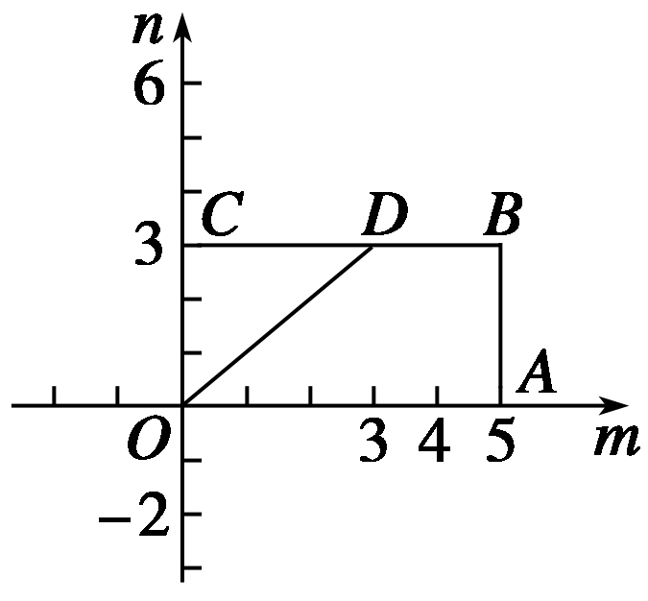
解析 建立平面直角坐标系(如图所示)，则由图可知满足m>n的点应在梯形OABD内，所以所求事件的概率为P＝$\frac{S梯形OABD}{S矩形OABC}$＝$\frac{7}{10}$.
11．1－$\frac{π}{4}$
解析 P＝$\frac{正方形面积－圆锥底面积}{正方形面积}$＝$\frac{4－π}{4}$＝1－$\frac{π}{4}$.
12．0.3
解析 所求的概率P＝1－0.2－0.5＝0.3.
13.$\frac{7}{18}$
解析 基本事件的总数为6×6＝36.
∵三角形的一边长为5，
∴当a＝1时，b＝5符合题意，有1种情况；
当a＝2时，b＝5符合题意，有1种情况；
当a＝3时，b＝3或5符合题意，即有2种情况；
当a＝4时，b＝4或5符合题意，有2种情况；
当a＝5时，b∈{1,2,3,4,5,6}符合题意，
即有6种情况；
当a＝6时，b＝5或6符合题意，即有2种情况．
故满足条件的不同情况共有14种，
所求概率为$\frac{14}{36}$＝$\frac{7}{18}$.
14.$\frac{19}{36}$
解析 基本事件总数为36个，
若使方程有实根，则Δ＝b²－4c≥0，即b²≥4c.
当c＝1时，b＝2,3,4,5,6；
当c＝2时，b＝3,4,5,6；
当c＝3时，b＝4,5,6；
当c＝4时，b＝4,5,6；
当c＝5时，b＝5,6；
当c＝6时，b＝5,6.
符合条件的事件个数为5＋4＋3＋3＋2＋2＝19，因此方程x²－bx＋c＝0有实根的概率为$\frac{19}{36}$.
15．解 记“有0人等候”为事件A，“有1人等候”为事件B，“有2人等候”为事件C，“有3人等候”为事件D，“有4人等候”为事件E，“有5人及5人以上等候”为事件F，则易知A、B、C、D、E、F互斥．
(1)记“至多2人排队等候”为事件G，
则G＝A＋B＋C，
所以P(G)＝P(A＋B＋C)＝P(A)＋P(B)＋P(C)＝0.1＋0.16＋0.3＝0.56.
(2)记“至少3人排队等候”为事件H，
则H＝D＋E＋F，
所以P(H)＝P(D＋E＋F)＝P(D)＋P(E)＋P(F)＝0.3＋0.1＋0.04＝0.44.
也可以这样解，G与H互为对立事件，
所以P(H)＝1－P(G)＝1－0.56＝0.44.
16．解 (1)工厂总数为18＋27＋18＝63，样本容量与总体中的个体数比为$\frac{7}{63}$＝$\frac{1}{9}$，所以从A，B，C三个区中应分别抽取的工厂个数为2,3,2.
(2)设A₁，A₂为在A区中抽得的2个工厂，B₁，B₂，B₃为在B区中抽得的3个工厂，C₁，C₂为在C区中抽得的2个工厂，在这7个工厂中随机抽取2个，全部可能的结果有：(A₁，A₂)，(A₁，B₁)，(A₁，B₂)，(A₁，B₃)，(A₁，C₁)，(A₁，C₂)，(A₂，B₁)，(A₂，B₂)，(A₂，B₃)，(A₂，C₁)，(A₂，C₂)，(B₁，B₂)，(B₁，B₃)，(B₁，C₁)，(B₁，C₂)，(B₂，B₃)，(B₂，C₁)，(B₂，C₂)，(B₃，C₁)，(B₃，C₂)，(C₁，C₂)，共有21种．
随机地抽取的2个工厂至少有1个来自A区的结果(记为事件X)有：(A₁，A₂)，(A₁，B₁)，(A₁，B₂)，(A₁，B₃)，(A₁，C₁)，(A₁，C₂)，(A₂，B₁)，(A₂，B₂)，(A₂，B₃)，(A₂，C₁)，(A₂，C₂)共有11种，所以这2个工厂中至少有1个来自A区的概率为P(X)＝$\frac{11}{21}$.
17.
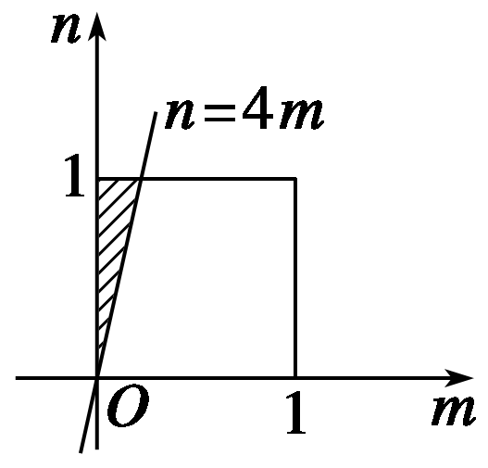
解 在平面直角坐标系中，以x轴和y轴分别表示m，n的值，因为m，n在(0,1)内与图中正方形内的点一一对应，即正方形内的所有点构成全部试验结果的区域．设事件A表示方程x²－$\sqrt{n}$x＋m＝0有实根，则事件A＝{(m，n)|}，所对应的区域为图中的阴影部分，且阴影部分的面积为$\frac{1}{8}$，故P(A)＝$\frac{S阴影}{S正方形}$＝$\frac{1}{8}$，即关于x的一元二次方程x²－$\sqrt{n}$x＋m＝0有实根的概率为$\frac{1}{8}$.
18．解 (1)甲、乙两人下车的所有可能的结果为：
(2,2)，(2,3)，(2,4)，(3,2)，(3,3)，(3,4)，(4,2)，(4,3)，(4,4)．
(2)设甲、乙两人同在第3号车站下车的事件为A，则P(A)＝$\frac{1}{9}$.
(3)设甲、乙两人在不同的车站下车的事件为B，则P(B)＝1－3×$\frac{1}{9}$＝$\frac{2}{3}$.
19．解 把3只黄色乒乓球标记为A、B、C,3只白色的乒乓球标记为1、2、3.从6个球中随机摸出3个球的基本事件为：ABC、AB1、AB2、AB3、AC1、AC2、AC3、A12、A13、A23、BC1、BC2、BC3、B12、B13、B23、C12、C13、C23、123，共20个．
(1)事件E＝{摸出的3个球为白球}，事件E包含的基本事件有1个，即摸出123，P(E)＝1/20＝0.05.
(2)事件F＝{摸出的3个球为同一颜色}＝{摸出的3个球为白球或摸出的3个球为黄球}，P(F)＝2/20＝0.1，
假定一天中有100人次摸奖，由摸出的3个球为同一颜色的概率可估计事件F发生有10次，不发生90次．
则一天可赚90×1－10×5＝40，每天可赚40元．
20．解 (1)设该厂这个月共生产轿车n辆，
由题意得$\frac{50}{n}$＝$\frac{10}{100＋300}$，所以n＝2 000.
则z＝2 000－(100＋300)－(150＋450)－600＝400.
(2)设所抽样本中有a辆舒适型轿车，
由题意得$\frac{400}{1 000}$＝$\frac{a}{5}$，即a＝2.
因此抽取的容量为5的样本中，有2辆舒适型轿车，
3辆标准型轿车．
用A₁，A₂表示2辆舒适型轿车，用B₁，B₂，B₃表示3辆标准型轿车，用E表示事件“在该样本中任取2辆，其中至少有1辆舒适型轿车”，
则基本事件空间包含的基本事件有：
(A₁，A₂)，(A₁，B₁)，(A₁，B₂)，(A₁，B₃)，(A₂，B₁)，(A₂，B₂)，(A₂，B₃)，(B₁，B₂)，(B₁，B₃)，(B₂，B₃)共10个．事件E包含的基本事件有：(A₁，A₂)，(A₁，B₁)，(A₁，B₂)，(A₁，B₃)，(A₂，B₁)，(A₂，B₂)，(A₂，B₃)共7个．故P(E)＝$\frac{7}{10}$，即所求概率为$\frac{7}{10}$.
(3)样本平均数$\overline{x}$＝$\frac{1}{8}$×(9.4＋8.6＋9.2＋9.6＋8.7＋9.3＋9.0＋8.2)＝9.
设D表示事件“从样本中任取一数，该数与样本平均数之差的绝对值不超过0.5”，则基本事件空间中有8个基本事件，事件D包括的基本事件有：9.4,8.6，9.2，8.7,9.3，9.0，共6个，所以P(D)＝$\frac{6}{8}$＝$\frac{3}{4}$，即所求概率为$\frac{3}{4}$.

